Mixquiahuala de Juárez, Hidalgo. A 22 DE julio DE 2020

Asunto: **Carta Responsiva.**

Lic. Beatriz Sánchez Delgado

Jefa de Departamento de Residencias Profesionales y Servicio Social

Instituto Tecnológico Superior del Occidente del Estado de Hidalgo

Presente

A través de la presente, yo Carlos Alberto Barrera Lugo estudiante de la carrera de Ing. En Sistemas Computacionales con número de matrícula: 16011174 hago constar que conozco las opciones de Residencia Profesional que ofrece el Tecnológico Superior del Occidente del Estado de Hidalgo con la finalidad de apoyar el desarrollo de la actividad en un ambiente seguro, por lo que manifiesto expresamente estar al tanto de los riegos que implica realizar la residencia profesional fuera de las opciones proporcionadas por el ITSOEH, y es mi decisión cumplir con el proceso en la empresa de mi elección, haciéndome responsable de mi cuidado y protección mediante el uso de las medidas de higiene recomendadas para enfrentar la contingencia sanitaria por COVID-19.

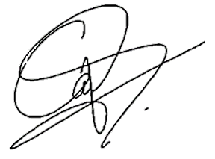Asimismo, bajo protesta de decir la verdad, le comunico que se me ha informado de las medidas de higiene que debo seguir, por lo que cualquier situación que pudiera presentarse, asumo completamente la responsabilidad.

_________________________________

Carlos Alberto Barrera Lugo